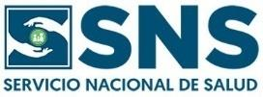
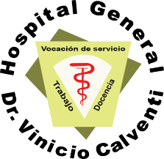
Hospital General
Dr. Vinicio Calventi
(Los Alcarrizos)

“AÑO DEL FOMENTO DE LAS EXPORTACIONES

31 de julio del 2018.

Certificación

Durante el mes de julio del 2018 no tenemos beneficiarios de programas asistenciales, ayudas o becas.

Alejandro Ogando
Gerente Trabajo Social

